Corso Base Writer: come creare lettere personalizzate

Cos'è la stampa in serie?
LibreOffice Writer offre funzionalità molto utili per creare e stampare:
- Copie multiple di un documento da spedire ad un elenco di destinatari diversi (modelli di lettere)
- Etichette postali
- Buste
Tutte queste possibilità, sebbene differenti nell'applicazione, si basano sulla presenza di una “sorgente dati” registrata, dalla quale sono ricavate le informazioni dei diversi indirizzi necessari per eseguire la loro funzione.

Creare e registrare una sorgente dati
Una sorgente dati è un database che contiene i record di nomi e indirizzi (e opzionalmente altre informazioni) dai quali è possibile ricavare una lista di indirizzi postali. Sebbene sia possibile creare e stampare le etichette e le buste da spedire senza usare una sorgente dati, nella maggior parte dei casi utilizzarne una è il metodo più conveniente. In questo capitolo si assume che stiate usando una sorgente dati.
LibreOffice può accedere a un'ampia varietà di sorgenti di dati, inclusi fogli elettronici, file di testo e database come MySQL, Adabas e ODBC.
Per l'esempio seguente verrà usato un foglio elettronico con le seguenti intestazioni di colonna (campi): Titolo, Nome, Cognome, Indirizzo, ecc.
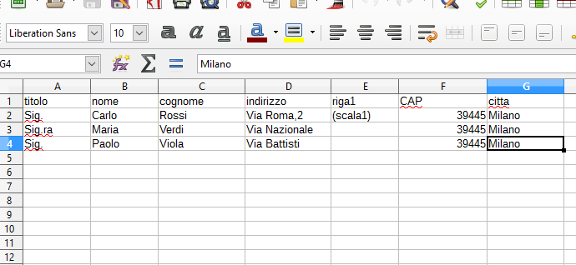
Affinché sia direttamente accessibile da un documento Writer, una sorgente dati, dopo essere stata creata come descritto in seguito, deve essere anche registrata. È necessario eseguire questa operazione una sola volta; dopo di ciò, la sorgente dati è disponibile per tutti i componenti di LibreOffice.
- Dall'interno di qualsiasi documento di Writer, o dal Centro di Avvio di LibreOffice, scegliete File > Procedure guidate > Sorgente dati Rubrica.
- Le scelte nella prima pagina della procedura guidata variano in relazione al sistema operativo in uso. Selezionate il tipo appropriato di rubrica esterna. In questo esempio è Altre sorgenti dati esterne. Fate clic su Avanti.
- Nella pagina successiva della procedura guidata, fate clic sul pulsante Impostazioni.
- Nella pagina Proprietà sorgente dati, selezionate il tipo di database. Nell'esempio è Foglio elettronico. Fate clic su Avanti.
- Nella successiva finestra di dialogo fate clic su Sfoglia e navigate fino al foglio elettronico che contiene le informazioni degli indirizzi. Selezionate il foglio elettronico e fate clic su Apri per tornare a questa finestra di dialogo. A questo punto si consiglia di controllare che la connessione sia stata stabilita in modo corretto facendo clic sul pulsante Connessione di prova.
- Fate clic su Fine.
- Nella pagina successiva fate clic su Avanti. Poiché questo è un foglio elettronico, non fate clic sul pulsante Assegnazione Campo.
- Verrà creato un file database. Indicate il nome del file nel percorso del campo Posizione. Il nome predefinito dovrebbe corrispondere a Indirizzi.odb; potete però sostituire Indirizzi con un altro nome se lo desiderate. È possibile anche cambiare il nome nel campo "Nome della rubrica".
- Fate clic su Fine. La sorgente dati è ora registrata.

Eliminare la registrazione di una sorgente dati
Per eliminare da LibreOffice una sorgente dati registrata, in modo che non sia più disponibile per l'uso (ad esempio nel caso di un elenco di indirizzi obsoleto), fate quanto segue:
- Aprite la finestra Sorgenti dati (selezionando Visualizza > Sorgenti dati dalla barra dei menu, oppure premendo F4, oppure ancora selezionando l'icona Sorgenti dati sulla barra degli strumenti Standard).
- Nel pannello di sinistra, l'esploratore delle Sorgenti dati, fate clic destro su una sorgente dati.
- Selezionate Database registrati dal menu contestuale.
- Nella finestra di dialogo che si apre, Database registrati, selezionate la sorgente dati da eliminare.
- Fate clic su Elimina, poi su Sì nel riquadro di conferma che si apre.
- Ripetete i passaggi 4) e 5) secondo le vostre necessità.
- Fate clic su OK per chiudere la finestra di dialogo Database registrati.
In ogni caso questa operazione non elimina il database dal vostro sistema. Potete registrarlo nuovamente usando i metodi delineati di seguito.

Uso della Procedura guidata Stampa in serie per creare un modello di lettera

Una volta creato il documento da personalizzare con gli indirizzi e i nominativi, è possibile avviare la procedura guidata Stampa in serie passando dal menù Strumenti > Stampa guidata in serie che apre la procedura guidata alla stampa in serie.

Passo 1: Selezionare il documento iniziale
La procedura guidata ha varie opzioni per selezionare il vostro documento iniziale:
- Usa il documento attivo
- Crea un nuovo documento
- Inizia da un documento esistente
- Inizia da un modello
Nel nostro caso partiremo da una lettera già impostata, pertanto selezionate Usa il documento attivo e fate clic su Avanti.

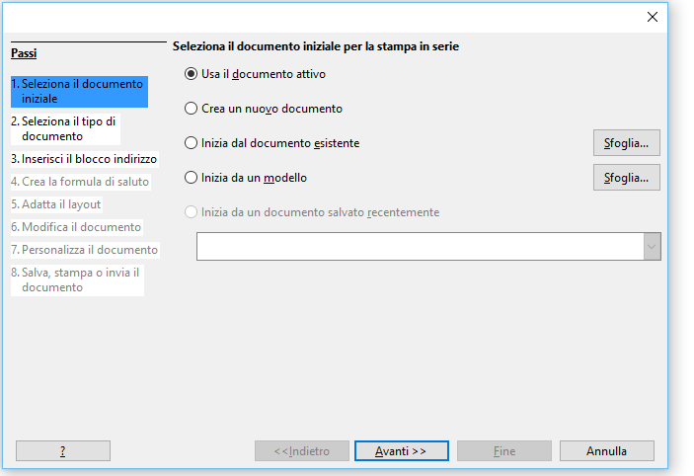
Passo 2: Selezionare il tipo di documento
La procedura guidata può produrre lettere o, se esiste una connessione Java Mail, messaggi e-mail. In questo esempio viene creata una lettera. Selezionate Lettera e fate clic su Avanti.
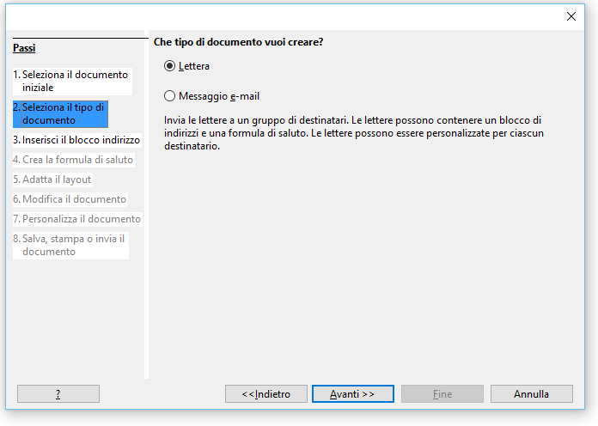

Passo 3: Inserire il blocco indirizzi
Questo è il passo più complesso nella procedura guidata. In questo passo dovrete fare tre cose:
- Indicare alla procedura guidata quale sorgente dati usare. La sorgente dati deve essere un file esistente.
- Selezionare il blocco indirizzi da usare nel documento. Ciò significa scegliere quali campi usare (per esempio, se il Paese deve essere incluso) e come devono essere impostati.
- Accertarsi che i campi siano tutti combinati correttamente. Questo è molto importante. Ad esempio, la procedura guidata ha un campo chiamato <Paese>. Se il vostro foglio elettronico ha una colonna chiamata "Nazione", dovete dire alla procedura guidata che <Paese> e “Nazione” sono la stessa cosa.
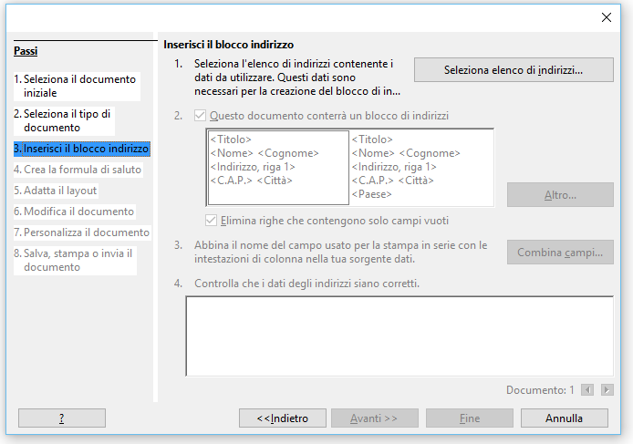

Selezionare la sorgente dati (elenco di indirizzi)
- Se l'elenco di indirizzi corrente, identificato sotto il pulsante Seleziona elenco di indirizzi nella sezione 1, non è quello che volete usare, fate clic sul pulsante per aprire la finestra di dialogo Seleziona elenco di indirizzi per scegliere una sorgente dati.
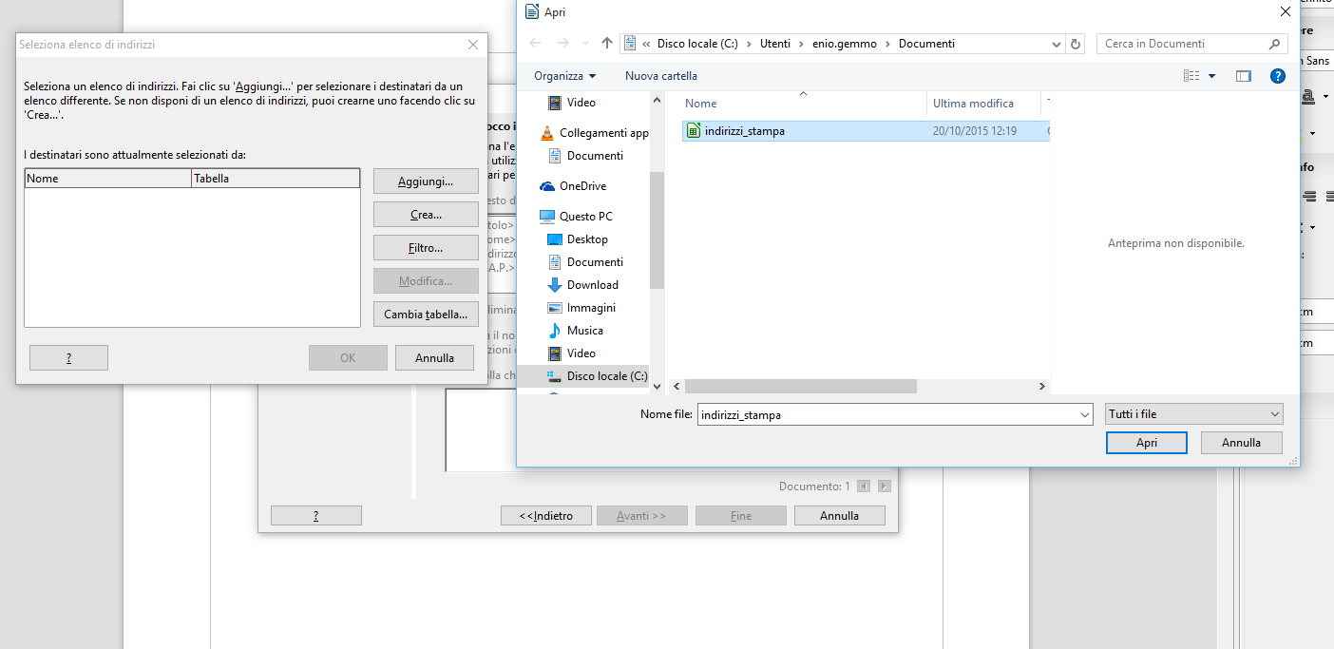
- Se non avete ancora creato l'elenco di indirizzi, potete fare clic su Crea per crearlo ora. Questo passo vi permetterà di creare un file CSV (Comma Separated Values) con un nuovo elenco di record di indirizzi.
Se disponete di un elenco indirizzi non registrato in LibreOffice, ma che volete usare, fate clic su Aggiungi e selezionate il file dalla posizione in cui è salvato.
In ciascuno dei precedenti casi verrà creata e registrata una nuova sorgente dati.
- Selezionate l'elenco di indirizzi e fate clic su OK per tornare al passo 3 della procedura guidata.

Selezionare il blocco indirizzi
- Selezionate ora il blocco di indirizzi che dovrà comparire nella lettera, definitene l'aspetto, e scegliete i campi che contiene.
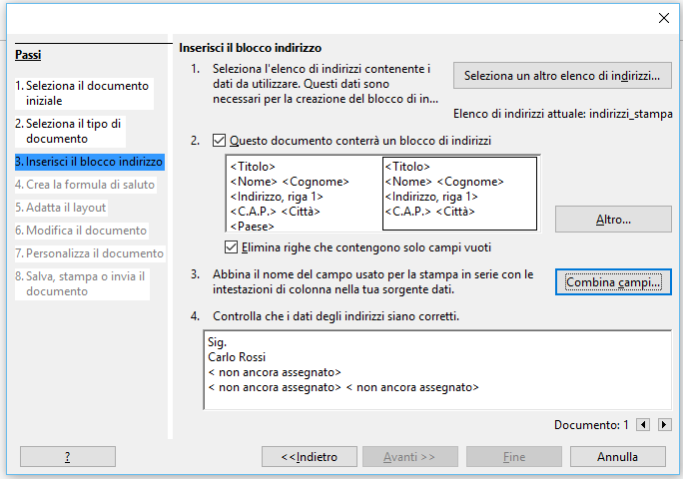
- La finestra di dialogo Seleziona il blocco indirizzi mostra i due blocchi originali più altre scelte per il formato del blocco di indirizzi (potrebbe essere necessario scorrere verso il basso per vedere tutte le scelte disponibili). Potete anche, opzionalmente, includere o escludere il paese (per esempio, includere il paese solo se diverso da Italia) nelle Impostazioni del blocco indirizzi. I formati disponibili sono relativamente comuni, ma potrebbero non soddisfare esattamente le vostre esigenze. In tal caso, selezionate il blocco di indirizzi che maggiormente si avvicina al risultato desiderato e fate clic su Modifica, per aprire la finestra di dialogo Modifica blocco di indirizzi.
- Nella finestra di dialogo Modifica blocco di indirizzi potete aggiungere o eliminare elementi dell'indirizzo usando i pulsanti freccia posti sulla sinistra. Per spostare gli elementi all'interno del blocco, usate i pulsanti freccia posti sulla destra. Ad esempio, per inserire uno spazio aggiuntivo tra il nome e il cognome nella Errore: sorgente del riferimento non trovata, fate clic su <Cognome> e poi fate clic sul pulsante freccia destra.

Combinare i campi
Finalmente, è giunto il momento di combinare i campi proposti dalla procedura guidata con i campi del foglio elettronico, in modo che gli elementi simili come <Paese> e “Nazione” siano combinati correttamente.
Fate clic su Combina campi.
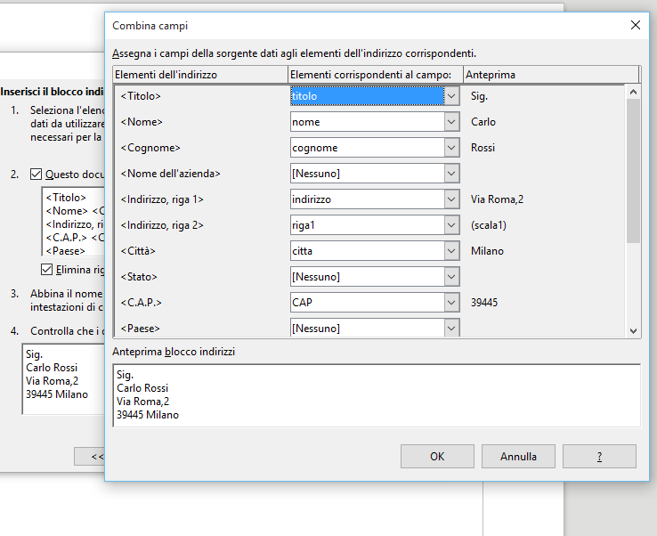
La finestra di dialogo Combina campi è costituita da tre colonne:
- Elementi dell'indirizzo sono i termini usati dalla procedura guidata per indicare ogni campo, come <Nome> e <Cognome>.
- Usate la colonna Elementi corrispondenti al campo per selezionare, per ciascun elemento dell'indirizzo, il campo corrispondente nella vostra sorgente dati.
- La colonna Anteprima mostra quale sarà il contenuto del campo selezionato; in questo modo potete ricontrollare se la combinazione è corretta.
Quando avete combinato tutti i campi fate clic su OK per ritornare al passo 3 della procedura guidata. Ora, quando usate i pulsanti freccia per guardare tutti gli indirizzi, dovrebbero risultare tutti corretti. Diversamente, tornate indietro per cambiare ciò che non va bene, prima di fare clic su Avanti per procedere al passo 4.

Passo 4: Creare una formula di saluto
I saluti sono la parte introduttiva, per esempio Gentile Signor Rossi. Nel passo 4 selezionate il saluto che desiderate appaia nella lettera.
Se non selezionate Inserisci formula di saluto personalizzata, potete usare altre formule di saluto senza riferirvi direttamente al destinatario, del tipo A chi di interesse/di competenza.
Come nel passo 3, il passo 4 della procedura guidata dispone di un pannello di anteprima in basso. Potete controllare più di un record per essere sicuri che anche gli altri record corrispondano a quanto vi aspettate.
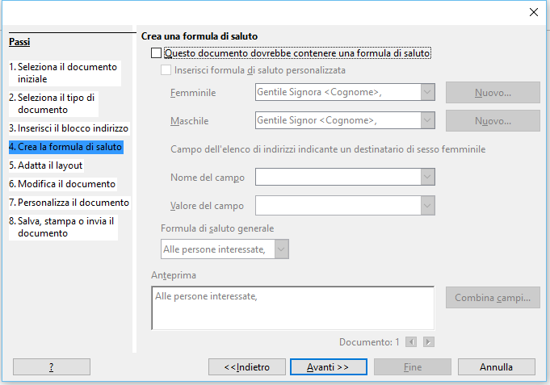

Passo 5: Adattare il layout
Nel passo 5 è possibile sistemare la posizione del blocco indirizzi e del saluto nella pagina. È possibile posizionare il blocco indirizzi in qualsiasi punto della pagina. Il saluto si trova sempre sul lato sinistro, ma potete spostarlo più in alto o in basso nella pagina. Usate i pulsanti mostrati nell'immagine sottostante per spostare gli elementi.
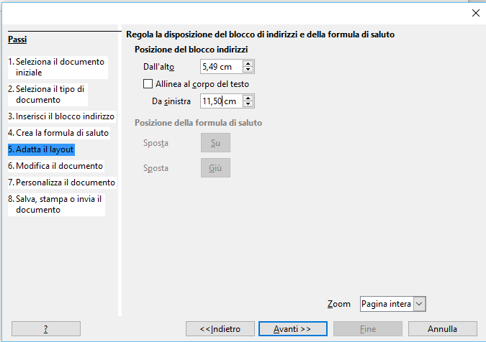

Passo 6: Modificare il documento e inserire campi aggiuntivi
Nel passo 6 avete un'altra opportunità per escludere particolari destinatari dalla stampa in serie, come mostrato nella figura sottostante.

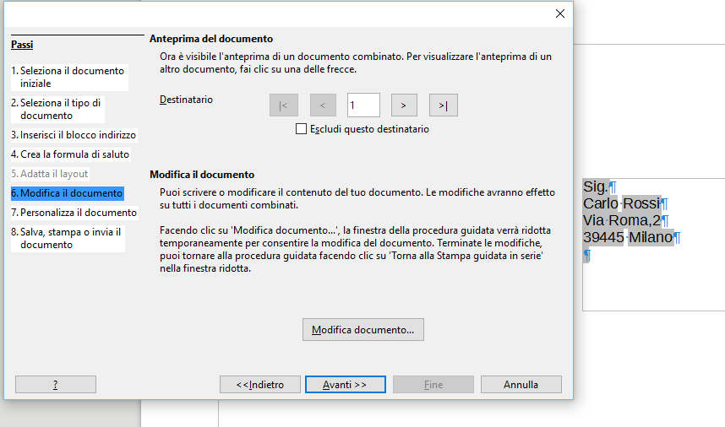
Nota | La Scelta database elenca la sorgente dati selezionata nel passo 3. Tutte le informazioni di cui avete bisogno per la lettera devono essere contenute in questa sorgente dati.

Passo 7: Personalizzare i documenti
Questo passo crea tutte le vostre lettere, una per ogni destinatario.
Fare clic sul pulsante Modifica singolo documento in questa fase è simile alla modifica nel passo 6. La differenza è che ora modificate un file lungo, contenente tutte le lettere, quindi potete eseguire delle modifiche in una lettera particolare per una singola persona. In questo passo della procedura guidata Stampa in serie, fate clic sul pulsante Trova per aprire una finestra di dialogo che permette di eseguire ricerche nel documento, magari un singolo destinatario.

Passo 8: salvare, stampare o spedire
Avete ora completato il processo guidato di stampa in serie. L'ultimo passo consiste nel determinare cosa farne. Nel passo 8 è possibile salvare la lettera di esempio, salvare il documento composto, stampare le lettere subito, oppure, se avete creato dei messaggi e-mail, inviarli.
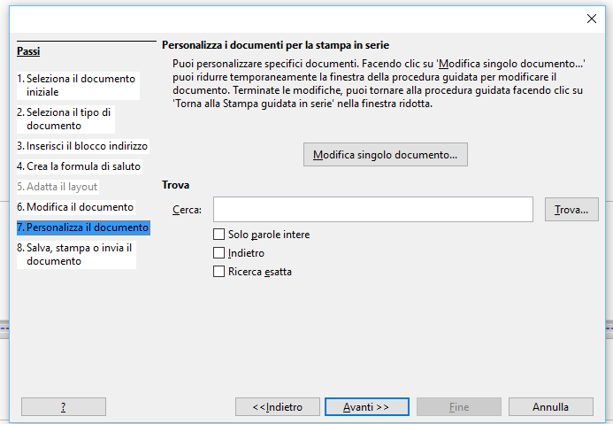
Probabilmente vorrete salvare il documento di partenza (prototipo) e il documento composto. Per fare questo, selezionate Salva il documento iniziale per rivelare la sezione Salva il documento iniziale, che contiene il pulsante Salva il documento iniziale. Questo pulsante sarà attivo solo se il documento non è stato già salvato. Facendo clic su questo pulsante viene visualizzata la finestra di dialogo standard Salva con nome. Una volta che avete assegnato un nome e salvato il documento siete riportati alla finestra di dialogo del passo 8, come mostrato nella Errore: sorgente del riferimento non trovata.
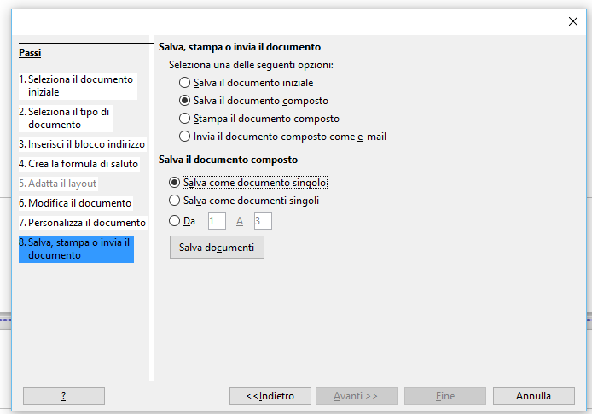
Il documento composto ora può essere salvato selezionando l'opzione Salva documento composto. In questo modo verrà visualizzata la sezione Salva le impostazioni del documento composto, in cui è possibile selezionare di salvare un unico file contenente tutte le singole lettere create, oppure file separati per ciascuna lettera.

Quando avete salvato il documento composto, potete stampare le lettere finali subito o in seguito; e potete ancora controllare e modificare manualmente le lettere se necessario. Se decidete di stampare in questa fase, viene visualizzata la finestra di dialogo mostrata nella Errore: sorgente del riferimento non trovata; tale finestra di dialogo è autoesplicativa.
Il risultato della stampa in serie saranno tanti documenti per ogni riga di indirizzo della banca dati selezionata.
